

**Об утверждении регламентов государственных услуг в области регулирования использования водного фонда**

***Утративший силу***

Постановление Восточно-Казахстанского областного акимата от 16 октября 2015 года № 277. Зарегистрировано Департаментом юстиции Восточно-Казахстанской области 18 ноября 2015 года № 4233. Утратило силу постановлением Восточно-Казахстанского областного акимата от 3 апреля 2020 года № 113.

      Сноска. Утратило силу постановлением Восточно-Казахстанского областного акимата от 03.04.2020 № 113 (вводится в действие по истечении десяти календарных дней после дня его первого официального опубликования).  
      Примечание ИЗПИ.  
      В тексте документа сохранена пунктуация и орфография оригинала.  
      В соответствии с пунктом 2 статьи 27 Закона Республики Казахстан от 23 января 2001 года "О местном государственном управлении и самоуправлении в Республике Казахстан", статьей 16 Закона Республики Казахстан от 15 апреля 2013 года "О государственных услугах", приказом Министра сельского хозяйства Республики Казахстан от 6 мая 2015 года № 19-1/422 "Об утверждении стандартов государственных услуг в области регулирования использования водного фонда" (зарегистрированным в Реестре государственной регистрации нормативных правовых актов за номером 11765), Восточно-Казахстанский областной акимат **ПОСТАНОВЛЯЕТ:**  
      1. Утвердить прилагаемые:   
      1) регламент государственной услуги "Выдача разрешения на использование подземных вод питьевого качества для целей, не связанных с питьевым и хозяйственно-бытовым водоснабжением на территориях, где отсутствуют поверхностные водные объекты, но имеются достаточные запасы подземных вод питьевого качества";  
      2) регламент государственной услуги "Предоставление водных объектов в обособленное или совместное пользование на конкурсной основе".  
      2. Признать утратившими силу:  
      1) постановление Восточно-Казахстанского областного акимата "Об утверждении регламентов государственных услуг в сфере использования водных и лесных ресурсов" от 31 июля 2014 года № 209 (зарегистрированное в Реестре государственной регистрации нормативных правовых актов за номером 3472, опубликованное в газетах "Дидар" от 16 сентября 2014 года № 107 (17044), "Рудный Алтай" от 17 сентября 2014 года № 107 (19554);  
      2) постановление Восточно-Казахстанского областного акимата "О внесении изменений и дополнений в постановление Восточно-Казахстанского областного акимата от 31 июля 2014 года № 209 "Об утверждении регламентов государственных услуг в сфере использования водных и лесных ресурсов" от 28 января 2015 года № 15 (зарегистрированное в Реестре государственной регистрации нормативных правовых актов за номером 3674, опубликованное в газетах "Дидар" от 16 февраля 2015 года № 19 (17108), "Рудный Алтай" от 14 февраля 2015 года № 18 (19617).  
      3. Настоящее постановление вводится в действие по истечении десяти календарных дней после дня его первого официального опубликования.

|  |
| --- |
| *Аким* |
| *Восточно-Казахстанской области* | *Д. Ахметов* |

|  |  |
| --- | --- |
|  | Утвержден постановлением  Восточно-Казахстанского  областного акимата от "16" октября 2015 года  № 277 |

**Регламент государственной услуги "Выдача разрешения на использование подземных вод питьевого качества для целей, не связанных с питьевым и хозяйственно-бытовым водоснабжением на территориях, где отсутствуют поверхностные водные объекты, но имеются достаточные запасы подземных вод питьевого качества"**

      Сноска. Регламент - в редакции постановления Восточно-Казахстанского областного акимата от 25.09.2018 № 284 (вводится в действие по истечении десяти календарных дней после дня его первого официального опубликования).

**1. Общие положения**

      1. Государственная услуга "Выдача разрешения на использование подземных вод питьевого качества для целей, не связанных с питьевым и хозяйственно-бытовым водоснабжением на территориях, где отсутствуют поверхностные водные объекты, но имеются достаточные запасы подземных вод питьевого качества" (далее – государственная услуга) оказывается местным исполнительным органом области (далее - услугодатель).

      Прием заявления и выдача результата оказания государственной услуги осуществляются через некоммерческое акционерное общество "Государственная корпорация "Правительство для граждан" (далее – Государственная корпорация).

      2. Форма оказания государственной услуги: бумажная.

      3. Результат оказания государственной услуги – письмо о разрешении на использование подземных вод питьевого качества для целей, не связанных с питьевым и хозяйственно-бытовым водоснабжением на территориях, где отсутствуют поверхностные водные объекты, но имеются достаточные запасы подземных вод питьевого качества либо мотивированный ответ об отказе по основаниям, предусмотренным пунктом 10 Стандарта государственной услуги "Выдача разрешения на использование подземных вод питьевого качества для целей, не связанных с питьевым и хозяйственно-бытовым водоснабжением на территориях, где отсутствуют поверхностные водные объекты, но имеются достаточные запасы подземных вод питьевого качества", утвержденного приказом Министра сельского хозяйства Республики Казахстан от 6 мая 2015 года № 19-1/422 (зарегистрированным в Реестре государственной регистрации нормативных правовых актов за номером 11765) (далее – Стандарт).

      Форма предоставления результата оказания государственной услуги: бумажная.

**2. Описание порядка действий структурных подразделений (работников) услугодателя в процессе оказания государственной услуги**

      4. Основанием для начала процедуры (действия) по оказанию государственной услуги является заявление услугополучателя (либо его представителя по доверенности) согласно пункту 9 Стандарта.

      5. Содержание процедур (действий), входящих в состав процесса оказания государственной услуги, длительность и последовательность их выполнения:

      действие 1 – прием и регистрация сотрудником канцелярии услугодателя документов услугополучателя, предусмотренных пункту 9 Стандарта, поступивших из Государственной корпорации, в журнале регистрации. Длительность выполнения - 15 (пятнадцать) минут;

      действие 2 – рассмотрение документов услугополучателя руководителем услугодателя и передача руководителю отдела услугодателя на рассмотрение. Длительность выполнения – в течение 1 (одного) календарного дня;

      действие 3 – рассмотрение документов услугополучателя руководителем отдела услугодателя и передача специалисту отдела услугодателя на исполнение. Длительность выполнения – 20 (двадцать) минут;

      действие 4 – рассмотрение документов услугополучателя специалистом отдела услугодателя, подготовка письма о разрешении либо мотивированного ответа об отказе в оказании государственной услуги. Длительность выполнения – 25 (двадцать пять) календарных дней;

      действие 5 – подписание руководителем услугодателя письма о разрешении либо мотивированного ответа об отказе в оказании государственной услуги. Длительность выполнения – в течение 1 (одного) календарного дня;

      действие 6 – передача сотрудником канцелярии услугодателя письма о разрешении либо мотивированного ответа об отказе в оказании государственной услуги в Государственную корпорацию для выдачи услугополучателю. Длительность выполнения – 15 (пятнадцать) минут.

      Срок оказания государственной услуги с момента сдачи пакета документов услугодателю – 30 (тридцать) календарных дней.

      6. Результатом процедуры (действия) по оказанию государственной услуги по действию 1, указанному в пункте 5 настоящего Регламента, являются зарегистрированные документы услугополучателя, которые являются основанием для начала выполнения действия 2, указанного в пункте 5 настоящего регламента.

      Результатом по действию 2, указанному в пункте 5 настоящего Регламента, является резолюция руководителя услугодателя, которая является основанием для выполнения действия 3, указанного в пункте 5 настоящего Регламента.

      Результатом по действию 3, указанному в пункте 5 настоящего Регламента, является резолюция руководителя отдела услугодателя, которая является основанием для выполнения действия 4, указанного в пункте 5 настоящего Регламента.

      Результатом по действию 4, указанному в пункте 5 настоящего Регламента, является оформление письма о разрешении либо мотивированного ответа об отказе в оказании государственной услуги, которые являются основанием для выполнения действия 5, указанного в пункте 5 настоящего Регламента.

      Результатом по действию 5, указанному в пункте 5 настоящего Регламента, являются подписанное письмо о разрешении либо мотивированный ответ об отказе в оказании государственной услуги, которые являются основанием для выполнения действия 6, указанного в пункте 5 настоящего Регламента.

      Результатом действия 6, указанному в пункте 5 настоящего Регламента, является выдача письма о разрешении либо мотивированного ответа об отказе в оказании государственной услуги услугополучателю.

**3. Описание порядка взаимодействия структурных подразделений (работников) услугодателя в процессе оказания государственной услуги.**

      7. Перечень структурных подразделений (работников) услугодателя, которые участвуют в процессе оказания государственной услуги:

      1) сотрудник канцелярии услугодателя;

      2) руководитель услугодателя;

      3) руководитель отдела услугодателя;

      4) специалист отдела услугодателя.

      8. Описание процедур (действий), необходимых для оказания государственной услуги:

      1) прием и регистрация сотрудником канцелярии услугодателя документов услугополучателя, предусмотренных пунктом 9 Стандарта, поступивших из Государственной корпорации в журнале регистрации. Длительность выполнения - 15 (пятнадцать) минут;

      2) рассмотрение документов услугополучателя руководителем услугодателя и передача руководителю отдела услугодателя на рассмотрение. Длительность выполнения – в течение 1 (одного) календарного дня;

      3) рассмотрение документов услугополучателя руководителем отдела услугодателя и передача специалисту отдела услугодателя на исполнение. Длительность выполнения – 20 (двадцать) минут;

      4) рассмотрение документов услугополучателя специалистом отдела услугодателя, подготовка письма о разрешении либо мотивированного ответа об отказе в оказании государственной услуги. Длительность выполнения – 25 (двадцать пять) календарных дней;

      5) подписание руководителем услугодателя письма о разрешении либо мотивированного ответа об отказе в оказании государственной услуги. Длительность выполнения – в течение 1 (одного) календарного дня;

      6) передача сотрудником канцелярии услугодателя письма о разрешении либо мотивированного ответа об отказе в оказании государственной услуги в Государственную корпорацию для выдачи услугополучателю. Длительность выполнения – 15 (пятнадцать) минут.

**4. Описание порядка взаимодействия с Государственной корпорацией "Правительство для граждан" и (или) иными услугодателями, а также порядка использования информационных систем в процессе оказания государственной услуги**

      9. Услугополучатели для получения государственной услуги обращаются в Государственную корпорацию и предоставляют документы согласно пунктом 9 Стандарта. Длительность обработки запроса услугополучателя –15 (пятнадцать) минут.

      Услугополучатель, обратившись в Государственную корпорацию, заполняет бланк заявления на бумажном носителе.

      Работник (оператор) операционного зала Государственной корпорации принимает заявление на бумажном носителе и регистрирует принятое заявление в интегрированной информационной системе мониторинга оказания государственных услуг (далее – ИСМ) Государственной корпорации и выдает услугополучателю расписку о приеме соответствующих документов, а также с датой выдачи готовых документов.

      В случае представления услугополучателем неполного пакета документов согласно перечню, предусмотренному пунктом 9 Стандарта, работник Государственной корпорации выдает расписку об отказе в приеме заявления по форме согласно приложению 2 к Стандарту.

      Поступившее в накопительный сектор заявление (с пакетом документов), фиксируется в системе ИСМ Государственной корпорации путем сканирования штрих-кода на расписке.

      Реестр передаваемых документов услугодателю формируется в ИСМ Государственной корпорации автоматически. Работник (специалист) осуществляет передачу услугодателю распечатанного реестра передаваемых документов в двух экземплярах.

      Сформированные заявления (с пакетом документов) с двумя экземплярами реестра, упаковываются в специальные ящики, опечатываются и направляются услугодателю через курьерскую или иную уполномоченную на это связь, в установленное графиком время, утвержденным руководителем Государственной корпорации. Второй экземпляр реестра возвращается в Государственную корпорацию с отметкой услугодателя в получении.

      Готовые к выдаче документы с приложением двух экземпляров реестра, доставляются от услугодателя через курьерскую или иную уполномоченную на этой связь, в установленном графиком время, утвержденным руководителем Государственной корпорации.

      При приеме готовых (оформленных) и отказных документов, работник (специалист) накопительного сектора проверяет соответствие представленных услугодателем документов. Второй экземпляр реестра возвращается услугодателю с отметкой в получении, только при наличии всех документов указанных в реестре. В ином случае, в приеме документов отказывается с указанием причин отказа.

      10. Процесс получения результата запроса через Государственную корпорацию:

      за получением результата оказания государственной услуги услугополучатель обращается после окончания срока оказания государственной услуги.

      Срок оказания государственной услуги:

      с момента сдачи пакета документов в Государственную корпорацию:

      30 (тридцать) календарных дней;

      при обращении в Государственную корпорацию день приема документов не входит в срок оказания государственной услуги.

      В Государственной корпорации выдача готовых документов услугополучателю осуществляется его работником на основании расписки, при предъявлении документа, удостоверяющего личность гражданина (либо его представителя по доверенности, юридическому лицу – документа, подтверждающего полномочия).

      11. Подробное описание последовательности процедур (действий), взаимодействий структурных подразделений (работников) услугодателя в процессе оказания государственной услуги, а также описание порядка взаимодействия с Государственной корпорацией отражается в справочнике бизнес-процессов оказания государственной услуги согласно приложению к настоящему Регламенту. Справочник бизнес-процессов размещается на веб-портале "электронного правительства", интернет–ресурсе услугодателя.

|  |  |
| --- | --- |
|  | Приложение к регламенту  государственной услуги  "Выдача разрешения на  использование подземных вод  питьевого качества для целей, не  связанных с питьевым и  хозяйственно-бытовым  водоснабжением на  территориях, где отсутствуют  поверхностные водные объекты,  но имеются достаточные запасы  подземных вод питьевого  качества" |

**Справочник бизнес-процессов оказания государственной услуги**

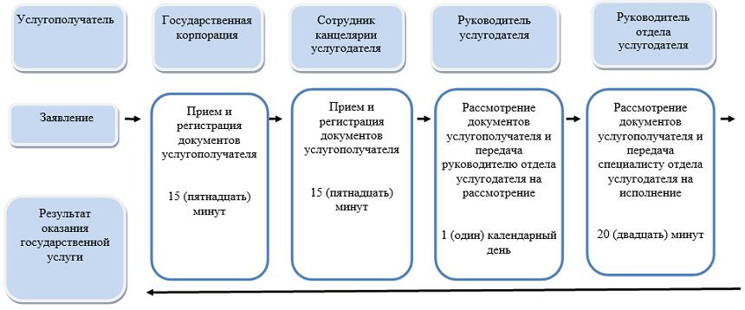

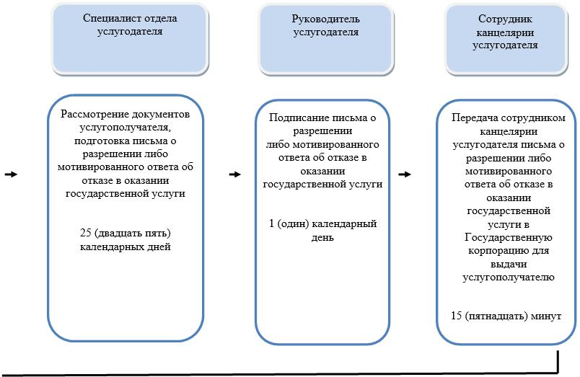

**Условные обозначения:**

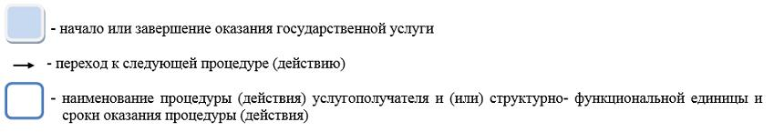

|  |  |
| --- | --- |
|  | Утвержден постановлением  Восточно-Казахстанского  областного акимата от "16" октября 2015 года  № 277 |

**Регламент государственной услуги "Предоставление водных объектов в обособленное или совместное пользование на конкурсной основе"**

      Сноска. Регламент - в редакции постановления Восточно-Казахстанского областного акимата от 25.09.2018 № 284 (вводится в действие по истечении десяти календарных дней после дня его первого официального опубликования).

**1. Общие положения**

      1. Государственная услуга "Предоставление водных объектов в обособленное или совместное пользование на конкурсной основе" (далее – государственная услуга) оказывается местными исполнительными органами области, районов, городов областного значения (далее - услугодатель).

      Прием заявления и выдача результата оказания государственной услуги осуществляются через некоммерческое акционерное общество "Государственная корпорация "Правительство для граждан"" (далее – Государственная корпорация).

      2. Форма оказания государственной услуги: бумажная.

      3. Результат оказания государственной услуги – договор о представлении водного объекта в обособленное или совместное пользование между местными исполнительными органами области, районов, городов областного значения и победителем конкурса в бумажном виде на основании решения местного исполнительного органа области о предоставлении водного объекта в обособленное или совместное пользование и (или) протокола конкурсной комиссии об итогах конкурса либо мотивированный ответ об отказе по основаниям, предусмотренным пунктом 10 Стандарта государственной услуги "Предоставление водных объектов в обособленное или совместное пользование на конкурсной основе", утвержденного приказом Министра сельского хозяйства Республики Казахстан от 6 мая 2015 года № 19-1/422 (зарегистрированным в Реестре государственной регистрации нормативных правовых актов за номером 11765) (далее – Стандарт).

      Форма предоставления результата оказания государственной услуги: бумажная.

**2. Описание порядка действий структурных подразделений (работников) услугодателя в процессе оказания государственной услуги**

      4. Основанием для начала процедуры (действия) по оказанию государственной услуги является заявление услугополучателя (либо его представителя по доверенности) и документы, предусмотренные пунктом 9 Стандарта.

      5. Содержание каждой процедуры (действия), входящей в состав процесса оказания государственной услуги, длительность ее выполнения:

      действие 1 – прием и регистрация сотрудником канцелярии услугодателя документов услугополучателя согласно пунктом 9 Стандарта, поступивших из Государственной корпорации. Длительность выполнения – 15 (пятнадцать) минут;

      действие 2 – вскрытие конкурсной комиссией конвертов с конкурсными заявками услугополучателей и оформление протокола вскрытия конвертов. Длительность выполнения – 1 (один) рабочий день;

      действие 3 – размещение секретарем конкурсной комиссии на интернет-ресурсе организатора конкурса протокола вскрытия конвертов. Длительность выполнения – 2 (два) рабочих дня;

      действие 4 – конкурсная комиссия подводит итоги конкурса и оформляет протокол конкурсной комиссии. Длительность выполнения – не более 10 (десяти) календарных дней со дня вскрытия конвертов с конкурсными заявками;

      действие 5 – секретарь конкурсной комиссии направляет копию протокола итогов конкурсной комиссии услугополучателю. Длительность выполнения – 1 (один) рабочий день;

      действие 6 – размещение секретарем конкурсной комиссии итогов проведҰнного конкурса в средствах массовой информации и на Интернет-ресурсе организатора конкурса. Длительность выполнения – 5 (пять) рабочих дней;

      действие 7 – местный исполнительный орган области на основании протокола конкурсной комиссии принимает решение о предоставлении водного объекта в обособленное или совместное пользование. Длительность выполнения – 5 (пять) рабочих дней со дня подписания протокола об итогах конкурса;

      действие 8 – между местным исполнительным органом области и услугополучателем заключается договор о предоставлении водного объекта в обособленное или совместное пользование на основании решения местного исполнительного органа области о предоставлении водного объекта в обособленное или совместное пользование. Длительность выполнения – 10 (десять) рабочих дней;

      действие 9 - передача сотрудником канцелярии услугодателя договора о предоставлении водного объекта в обособленное или совместное пользование либо мотивированного ответа об отказе в оказании государственной услуги в Государственную корпорацию для передачи услугополучателю. Длительность выполнения – 15 (пятнадцать) минут.

      Срок оказания государственной услуги услугодателем с момента сдачи пакета документов услугодателю – 43 (сорок три) рабочих дня.

      6. Результатом процедуры (действия) по оказанию государственной услуги по действию 1, указанному в пункте 5 настоящего Регламента, являются зарегистрированные документы услугополучателя, которые являются основанием для начала выполнения действия 2, указанного в пункте 5 настоящего Регламента.

      Результатом действия 2, указанного в пункте 5 настоящего Регламента, является оформленный протокол вскрытия конвертов, который служит основанием для выполнения действия 3.

      Результатом действия 3, указанного в пункте 5 настоящего Регламента, является размещение на Интернет-ресурсе протокола вскрытия конвертов, который служит основанием для выполнения действия 4.

      Результатом действия 4, указанного в пункте 5 настоящего Регламента, является оформление протокола конкурсной комиссии, которое служит основанием для выполнения действия 5.

      Результатом действия 5, указанного в пункте 5 настоящего Регламента, является направление копии протокола итогов конкурсной комиссии услугополучателю, которое служит основанием для начала выполнения действия 6.

      Результатом действия 6, указанного в пункте 5 настоящего Регламента, является публикация итогов проведҰнного конкурса в средствах массовой информации и размещение на Интернет-ресурсе услугодателя, которое служит основанием для начала выполнения действия 7.

      Результатом действия 7, указанного в пункте 5 настоящего Регламента, является принятие местным исполнительным органом области решения о предоставлении водного объекта в обособленное или совместное пользование, которое служит основанием для выполнения действия 8.

      Результатом действия 8, указанного в пункте 5 настоящего Регламента, является заключение договора о предоставлении водного объекта в обособленное или совместное пользование между местным исполнительным органом области и победителем конкурса, которое служит основанием для выполнения действия 9.

      Результатом действия 9, указанного в пункте 5 настоящего Регламента, является передача сотрудником канцелярии услугодателя услугополучателю договора о предоставлении водного объекта в обособленное или совместное пользование либо мотивированного ответа об отказе в оказании государственной услуги в Государственную корпорацию для выдачи услугополучателю.

**3. Описание порядка взаимодействия структурных подразделений (работников) услугодателя в процессе оказания государственной услуги**

      7. Перечень структурных подразделений (работников) услугодателя, которые участвуют в процессе оказания государственной услуги:

      1) канцелярия услугодателя;

      2) конкурсная комиссия услугодателя;

      3) секретарь конкурсной комиссии услугодателя;

      4) руководитель услугодателя.

      8. Описание процедур (действий), необходимых для оказания государственной услуги:

      1) прием и регистрация сотрудником канцелярии услугодателя заявления и документов услугополучателя согласно пунктом 9 Стандарта, поступивших из Государственной корпорации. Длительность выполнения – 15 (пятнадцать) минут;

      2) вскрытие конкурсной комиссией конвертов с конкурсными заявками услугополучателей и оформление протокола вскрытия конвертов. Длительность выполнения – 1 (один) рабочий день;

      3) размещение секретарем конкурсной комиссии на интернет-ресурсе организатора конкурса протокола вскрытия конвертов. Длительность выполнения – 2 (два) рабочих дня;

      4) конкурсная комиссия подводит итоги конкурса и оформляет протокол конкурсной комиссии. Длительность выполнения – не более 10 (десяти) рабочих дней со дня вскрытия конвертов с конкурсными заявками;

      5) секретарь конкурсной комиссии направляет копию протокола итогов конкурсной комиссии услугополучателю. Длительность выполнения – 1 (один) рабочий день;

      6) размещение секретарем конкурсной комиссии итогов проведҰнного конкурса в средствах массовой информации и на интернет-ресурсе организатора конкурса. Длительность выполнения – 5 (пять) рабочих дней;

      7) местный исполнительный орган области на основании протокола конкурсной комиссии принимает решение о предоставлении водного объекта в обособленное или совместное пользование. Длительность выполнения – 5 (пять) рабочих дней со дня подписания протокола об итогах конкурса;

      8) между местным исполнительным органом области и услугополучателем заключается договор о предоставлении водного объекта в обособленное или совместное пользование на основании решения местного исполнительного органа области о предоставлении водного объекта в обособленное или совместное пользование. Длительность выполнения – 10 (десять) рабочих дней;

      9) передача сотрудником канцелярии услугодателя услугополучателю договора о предоставлении водного объекта в обособленное или совместное пользование на основании решения местного исполнительного органа области о предоставлении водного объекта в обособленное или совместное пользование либо мотивированного ответа об отказе в оказании государственной услуге в Государственную корпорацию для выдачи услугополучателю. Длительность выполнения – 15 (пятнадцать) минут.

**4. Описание порядка взаимодействия с Государственной корпорацией "Правительство для граждан" и (или) иными услугодателями, а также порядка использования информационных систем в процессе оказания государственной услуги**

      9. Услугополучатели для получения государственной услуги обращаются в Государственную корпорацию и предоставляют документы в соответствии с пунктом 9 стандарта.

      Длительность обработки запроса услугополучателя – 15 (пятнадцать) минут.

      Услугополучатель, обратившись в Государственную корпорацию, заполняет бланк заявления на бумажном носителе.

      Работник (оператор) операционного зала Государственной корпорации принимает заявление на бумажном носителе и регистрирует принятое заявление в интегрированной информационной системе мониторинга оказания государственных услуг (далее – ИСМ) Государственной корпорации и выдает услугополучателю расписку о приеме соответствующих документов, а также с датой выдачи готовых документов.

      В случае представления услугополучателем неполного пакета документов, согласно перечню, предусмотренному пунктом 9 Стандарта, работник Государственной корпорации выдает расписку об отказе в приеме заявления по форме, согласно приложению к Стандарту.

      Поступившее в накопительный сектор заявление (с пакетом документов), фиксируется в системе ИСМ Государственной корпорации путем сканирования штрих-кода на расписке.

      Реестр передаваемых документов услугодателю формируется в ИСМ Государственной корпорации автоматически. Работник (специалист) осуществляет передачу услугодателю распечатанного реестра передаваемых документов в двух экземплярах.

      Сформированные заявления (с пакетом документов) с двумя экземплярами реестра, упаковываются в специальные ящики, опечатываются и направляются услугодателю через курьерскую или иную уполномоченную на это связь, в установленное графиком время, утвержденным руководителем Государственной корпорации. Второй экземпляр реестра возвращается в Государственную корпорацию с отметкой услугодателя в получении.

      Готовые к выдаче документы с приложением двух экземпляров реестра, доставляются от услугодателя через курьерскую или иную уполномоченную на этой связь, в установленном графиком время, утвержденным руководителем Государственной корпорации.

      При приеме готовых (оформленных) и отказных документов, работник (специалист) накопительного сектора проверяет соответствие представленных услугодателем документов. Второй экземпляр реестра возвращается услугодателю с отметкой в получении, только при наличии всех документов указанных в реестре. В ином случае, в приеме документов отказываются с указанием причин отказа.

      10. Процесс получения результата запроса через Государственную корпорацию:

      за получением результата оказания государственной услуги услугополучатель обращается после окончания срока оказания государственной услуги.

      Срок оказания государственной услуги:

      с момента сдачи пакета документов в Государственную корпорацию:

      43 (сорок три) рабочих дня:

      При обращении в Государственную корпорацию день приема документов не входит в срок оказания государственной услуги.

      В Государственной корпорации выдача готовых документов услугополучателю осуществляется его работником на основании расписки, при предъявлении документа, удостоверяющего личность гражданина (либо его представителя по доверенности, юридическому лицу – документа, подтверждающего полномочия).

      11. Подробное описание последовательности процедур (действий), взаимодействий структурных подразделений (работников) услугодателя в процессе оказания государственной услуги, а также описание порядка взаимодействия с Государственной корпорацией услуги отражается в справочнике бизнес-процессов оказания государственной услуги согласно приложению к настоящему Регламенту. Справочник бизнес-процессов размещается на веб-портале "электронного правительства", интернет–ресурсе услугодателя.

|  |  |
| --- | --- |
|  | Приложение к регламенту  государственной услуги  "Предоставление водных  объектов в обособленное  или совместное пользование  на конкурсной основе" |

**Справочник бизнес-процессов оказания государственной услуги**

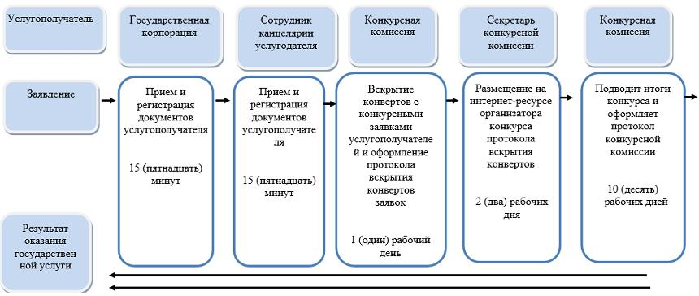

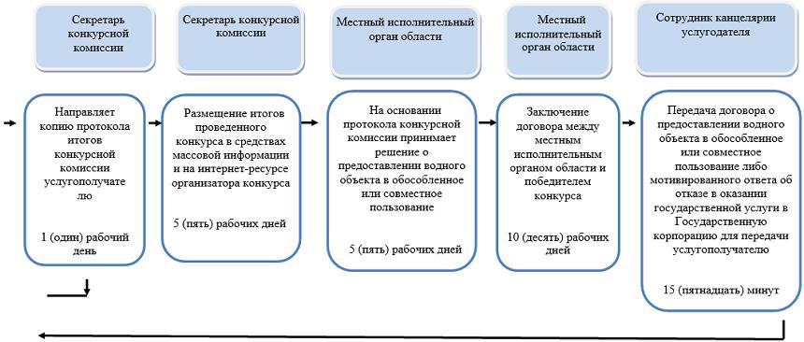

**Условные обозначения:**

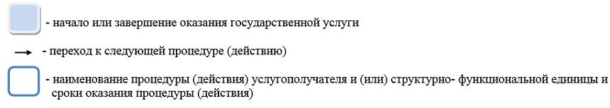

© 2012. РГП на ПХВ «Институт законодательства и правовой информации Республики Казахстан» Министерства юстиции Республики Казахстан